10. változat
I. Feladatok egy helyes megoldással
1. Melyik hegységképződési periódusban keletkezett a Donyeci gyűrt terület?
A | B | C | D
A Hercíniai C Mezozikumi
B Alpi D Bajkáli

2. Nevezd meg azt a megyét, amely szárazföldön határos Oroszországgal és Belorusziával is.
A | B | C | D
A Csernyivci C Voliny
B Kárpátala D Csernyihivi

- Válaszd ki a második leghosszabb folyót Ukrajnában:
A | B | C | D
A Dnyeper C Duna
B Déli Bug D Dnyeszter

- Milyen keletkezésű a Szvityáz-tó?
A | B | C | D
A vulkanikus
B karszt
C tektonikus
D elgátolt

5. Nevezd meg milyen törvényszerűség szerint váltakoznak Ukrajna síksági részén a talajtípusok, a növényzet és állatvilág
A | B | C | D
A a magaslati területekkel
B szélességi öveződéssel
C azonalitással
D sávosan

6. Nevezd meg azt a tényezőt, amelyik meghatározta Ukrajna fő vaskohászati központjainak elhelyezkedését:
A | B | C | D
A vízerőforrások megléte
B vasérc és kokszolható széntartalékok megléte
C nagy villamos erőművek megléte
D munkaerőforrások megléte

7. Nevezd meg azt a termékcsoportot, amelyet a vegyipar alapkémia ágazata bocsát ki:
A lakk, festék
A | B | C | D
B kaucsuk, organikus üveg
C savak, műtrágyák
D műanyag, műszál

8. Nevezd meg a legjelentősebb mangánérc-medencét:
A Dnyepermellék
A | B | C | D
B Donbász
C Előkárpátok
D Fekete-tenger-mellék

9. Nevezd meg Ukrajna legjelentősebb folyami útvonalát:
A | B | C | D
A Dnyeper C Pripjaty
B Duna D Dnyeszter
A | B | C | D
10. Jelöld meg a csapadék és a hőmérséklet egyenlőtlen eloszlásának okát Ukrajna területén:
A a terület jelentős kiterjedése
B a terület tektonikai felépítésének sajátosságai
C a terület növénytakarója
D a terület felszíni vizei

II. Feladatok megfelelő párosításra
A 11–13. feladatoknál mindegyik számmal jelölt feladathoz egy betűvel jelzett helyes válasz tartozik. A helyes párosítás-válaszokat jelöljétek a feladat melletti táblázatba.
11. Párosítsd a természeti övezeteke a talajtípusokkal:
 | A | B | C | D | E
1
2
3
4
1 Vegyes erdők A podzolos gyeptalaj
2 Lombos erdők B tipikus csernozjom
3 Erdőssztyepp C szürke erdőtala
4 Sztyepp D podzolos és tipikus csenozjom
E barnaföld
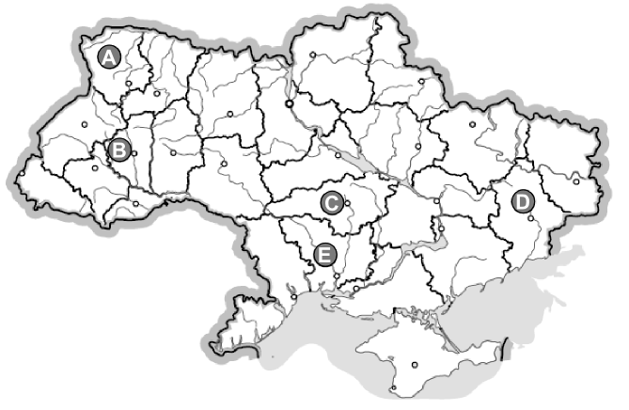
12. Párosítsd a térképen betűkkel
jelölt közigazgatási megyéket
székhelyük nevével:
 | A | B | C | D | E
1
2
3
4
1 Donyeck
2 Mikolajiv
3 Ternopil
4 Luck

13. Párosítsd az erőművek típusait a településekkel:
 | A | B | C | D | E
1
2
3
4
1 atom A Donuzlavi
2 hő B Burstini
3 víz C Hmelnyickiji
4 szél D Dnyeszteri
E Krími
III. Feladatok három helyes válasszal
A 14–15. feladatok hét választ tartalmaznak, amelyből csak HÁROM helyes! A három helyes válasz számát írd a feladatok melletti táblázatokba. (A sorrend nem számít!)
14. Válaszd ki három vasércmedencét Ukrajnában:
1 Ladizsini 5 Krivij Rihi
2 Korosztenyi 6 Lvivi
3 Kremencsuki 7 Csernyihivi
4 Kercsi

15. Válaszd ki a helyes állítást Ukrajna gazdaságával kapcsolatban:
1 Ukrajna agrár-ipari ország
2 A könnyű- és az élelmiszeripar a „B” iparcsoport része
3 A könnyűipar lényegesen megelőzi a nehézipart
4 Ipar – az anyagi termelés ágazata
5 Ipari góc – a gazdaság térbeli szerkezetének legkisebb eleme
6 Kombinát – a termelés egyik alapformája
7 Mezőgazdaság – a nem termelői szféra ágazata

IV. Ábrákkal, térképvázlatokkal, táblázatokkal és diagramokkal kapcsolatos feladat
16.
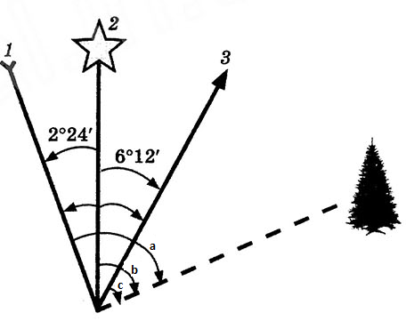

- Hogy nevezzük az a, b, c betűkkel jelölt szögeket?
_______________________________________________________________________
_______________________________________________________________________
- Hogy nevezzük az 1, 2, 3 számokkal jelölt vonalakat?
_______________________________________________________________________
_______________________________________________________________________
- Mi az a mágneses elhajlás? miért ekkor a mágneses elhajlás mértéke a rajzon?
_______________________________________________________________________
_______________________________________________________________________

V. Feladatok esszé kidolgozásra
A 17–18. feladatokra részletes választ kell adni, írásban.
17. Állíts össze táblázatot „Ukrajna kőszénmedencéi és azok rövid jellemzése” címmel!
_______________________________________________________________________
_______________________________________________________________________
_______________________________________________________________________
_______________________________________________________________________
_______________________________________________________________________
_______________________________________________________________________
_______________________________________________________________________
_______________________________________________________________________
_______________________________________________________________________
_______________________________________________________________________
_______________________________________________________________________
_______________________________________________________________________
_______________________________________________________________________
_______________________________________________________________________
_______________________________________________________________________
18. Nevezd meg a szociális szféra vállalatait és fő telepítő tényezőit!
_______________________________________________________________________
_______________________________________________________________________
_______________________________________________________________________
_______________________________________________________________________
_______________________________________________________________________
_______________________________________________________________________
_______________________________________________________________________
_______________________________________________________________________
_______________________________________________________________________
_______________________________________________________________________
_______________________________________________________________________
_______________________________________________________________________
_______________________________________________________________________
_______________________________________________________________________
_______________________________________________________________________
VI. Számítási feladatok
A 19-20. feladat számítási jellegű; a négyzethálós területen kell elvégezni a számításokat és a megadott helyre írni a feladatokhoz tartozó feleletet!

19. A térképen Ekefalva és Kiskapás között a távolság 15cm, ez a távolság a valóságban 3000m. Számítsd ki a térkép méretarányát és add meg, hogy 1cm a térképen a valóság hány méterének felel meg!

Felelet:_____________________________________________________________________
20. Számítsd ki az éves csapadékmennyiséget Kolomijában, ha a párolgás évi mértéke 530mm a párolgási együttható pedig 1,17!
Felelet:_____________________________________________________________________

VII. Feladatok a vázlattérképen
A 21. feladat térképészeti jellegű; azokat az információkat (a hozzá tartozó egyezményes jelekkel) kell feltüntetni, amelyeket a feladat említ (a térképre csak azzal a színű tollal lehet az információkat és az egyezményes jeleket feltüntetni, amelyet a teszt megírása során használt a tanuló!)
21. Jelöld meg a vázlattérképen a következő objektumokat: 2 alföldet, 2 hátságot, Ukrajna síksági területének legmagasabb pontját, 2 vasércmedencét, 2 kősólelőhelyet és Rannaja Zorja (Cservona Zirka) falut!

